Práctica N° 1

Repaso

1. Hay una gran cantidad de direcciones IP consecutivas, comenzando en 198.16.0.0. Suponga que cuatro organizaciones A, B, C y D, solicitan 4000, 2000, 4000 y 8000 direcciones, respectivamente, y en ese orden. Dé la primera dirección asignada, la última dirección IP asignada y la máscara en la notación w.x.y.z/s para cada una de ellas.
2. Un router acaba de recibir las siguientes nuevas direcciones IP: 57.6.96.0/21, 57.6.104.0/21, 57.6.112.0/21 y 57.6.120.0/21. Si todas éstas utilizan la misma línea de salida, ¿se pueden agregar? De ser así, ¿a qué? Si no, ¿por qué?
3. Dada la IP 65.0.56.34. Se necesitan definir 934 subredes. Indique cuál es la máscara utilizada, y luego describa la subred 817 indicando el rango de direcciones asignables, dirección de red y broadcast.
4. Dada la dirección IP 172.16.58.223/26. ¿Cuál es la dirección de subred? ¿Y la de broadcast?
5. A partir del siguiente grafico indique:

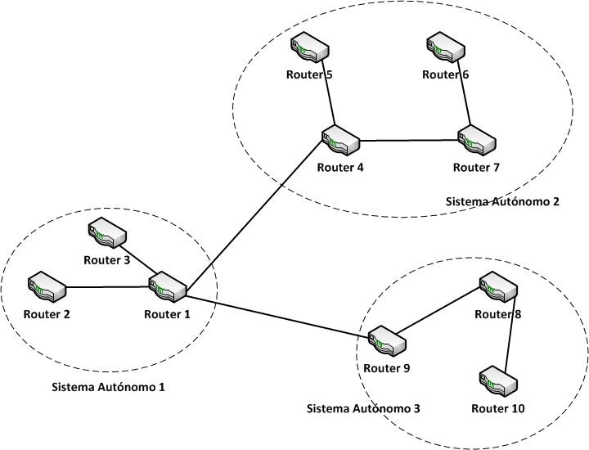

¿Qué tipo de algoritmo se utiliza para compartir información entre los routers 4 y 7?

¿Qué tipo de algoritmo se utiliza para compartir información entre los routers 1 y 4?

¿Qué tipo de algoritmos alimentan las tablas de ruteo de los routers 3 y 10?

¿Qué tipo de algoritmos alimentan las tablas de ruteo de los routers 1 y 4?